**CARA PENGGUNAAN PROGRAM**

**“Pendataan Mahasiswa dan Penginputan Nilai”**



**DISUSUN OLEH:**

SITI RAHMAH (3411181045)

KESYA FAUZIYAH ISDI (3411181057)

PUTRI SALSABILA RAHMADHANI (3411181182)

**JURUSAN INFORMATIKA**

**FAKULTAS SAINS DAN INFORMATIKA**

**UNIVERSITAS JENDERAL ACHMAD YANI**

**2019**

**Pada program ini terdapat**

1. Halaman login untuk admin.
2. Home untuk memilih matakuliah yang akan diisi data, pada home ini terdapat beberapa menu yaitu:
3. Data mahasiswa
4. PO 1
5. Aljabar Linear
6. Statistika

**Cara penggunaan program:**

1. Masuk ke menu login dengan mengisi username “admin” dan password “admin111”

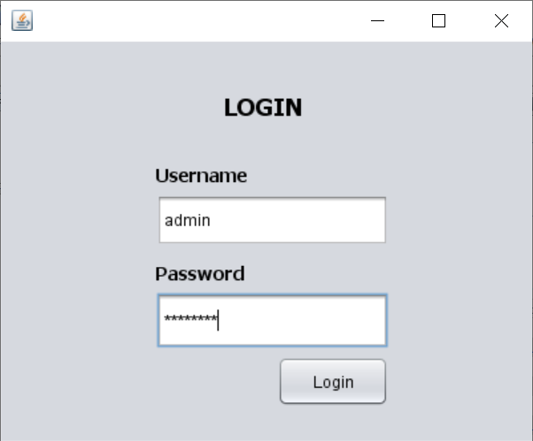

1. Setelah itu akan muncul *dialog box* seperti dibawah ini, klik **OK**

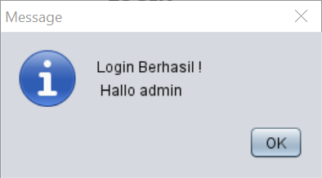

1. Kita akan masuk pada halaman utama aplikasi yang didalamnya terdapat menu pilihan untuk admin mengisi data-data mahasiswa

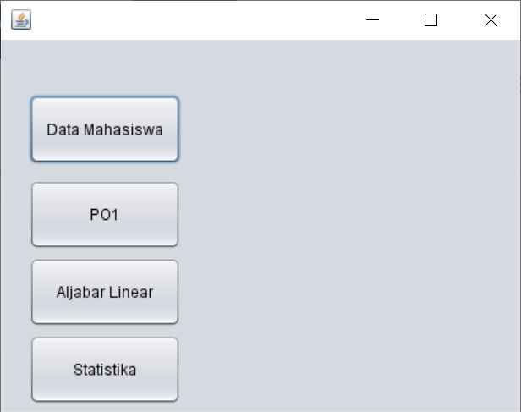

1. Jika kita klik data mahasiswa maka kita akan masuk ke halaman untuk menginputkan data seperti NIM, Nama, TTL, Angkatan dan Kelas. Data yang diinputkan akan masuk lagsung kedalam database.

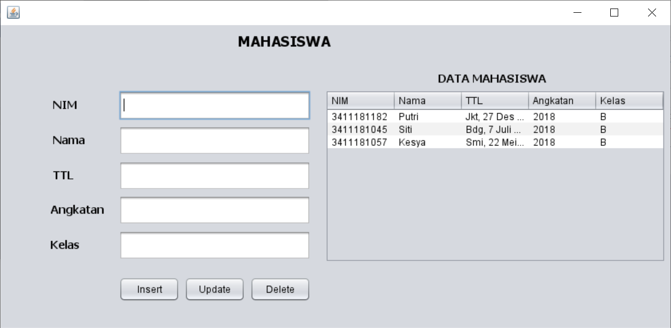

1. Jika ingin masuk ke halaman lain, kita bisa langsung close saja halaman yang telah kita buka sebelumnya. Dan setelah itu kita akan masuk lagi ke Home program tersebut
2. Jika kita klik PO1 maka akan muncul halaman untuk menginput nilai mahasiswa yang telah terdaftar di data mahasiswa

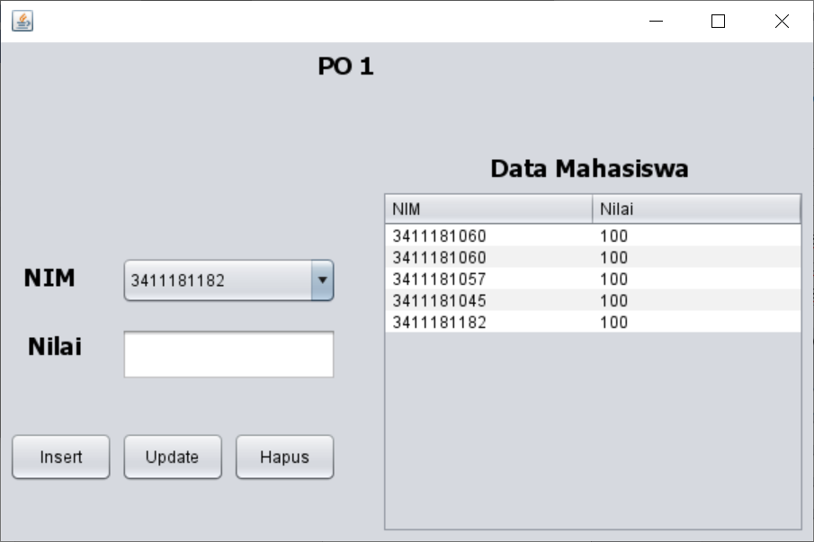

1. Klik Aljabar Linear agar bisa menginput data nilai mahasiswa dalam matakuliah tersebut



1. Klik statistika agar kita dapat menginput nilai matakuliah tersebut

